**История Крыма и его возникновение**

История Крыма берет свое начало в глубине веков. Еще в доисторическом периоде на территории Крыма была стоянка неадертальцев. Аборигенами считаются тавры – древний народ, от которых произошло первое название Крыма - Таврика. Первыми же жителями, отмеченными в античных писаниях, были кимерийцы (15-8 вв. до н.э.). История Крыма складывается из множества войн.

**Монета найденая в Крыму**

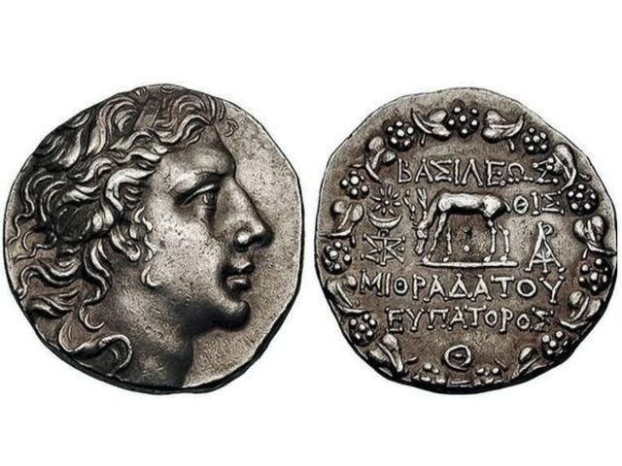

Еще в 7 веке до н.э. на полуострове поселились скифы, создавшие в степной части Крыма государство Малая Скифия. Они не раз переживали притеснения со стороны древнеперсидского царя. Позже в 6-5 вв. до н.э. греками было создано Боспорское государство.

Греко-римская война в первом веке до н. э. приводит к тому, что часть побережья переходит Риму. В 4-5 вв. н.э.- Крым оказывается под влиянием Византии, с которой в 988 г. н.э. киевский князь Владимиром подписал союз. Началась христианизация Руси.

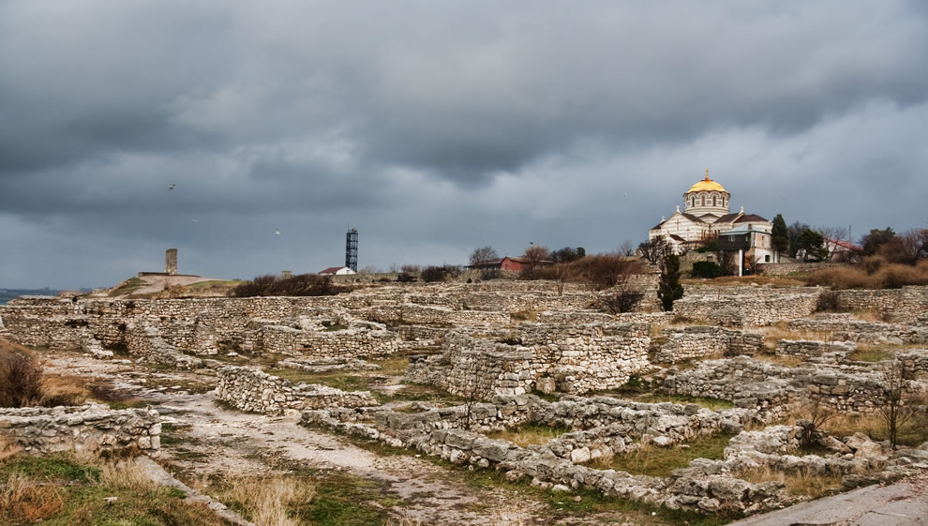

В 1066 г. Крым пережил нападение половцев, позже - венецианскую и генуэзскую колонизации. В 1242 г. был образован крымский улус Золотой Орды. Середина 13 в. н.э.- создается Крымское Ханство, татары переходят к оседлому образу жизни. В 1475 г. Турция совершает захват и на протяжении нескольких столетий у украинского и русского народов идет борьба с турецко-татарскими набегами. После русско-турецкой войны 1787-1791 гг. Крым присоединен к России - развивается сельское хозяйство, строятся новые города.

Перед Октябрьской революцией 1917 г. Крым был аграрным районом с многонациональным населением. 1918-1921 гг. полуостров - арена сражений Гражданской войны, после которой был включен в состав СССР в 1922 г. Во время Великой Отечественной войны Крым в жестоких сражениях вел борьбу с фашистскими захватчиками. В 1954 г. Полуостров переводится из юрисдикции Российской Федерации под юрисдикцию УССР и становится областью в составе Украины. 1991 г - [Крым](http://allkrim.com) становится Автономной Республикой в составе Украины.

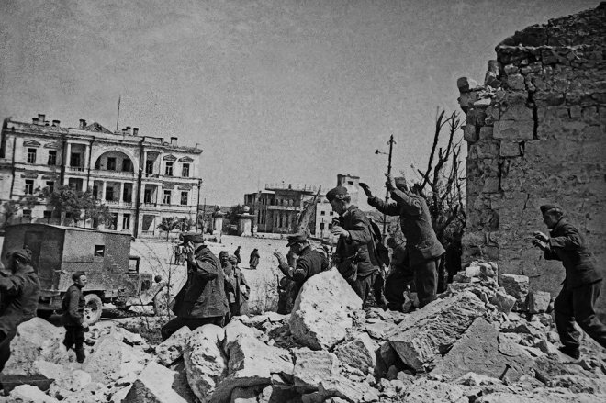

Крым сегодня – это курортный центр с богатейшей историей и уникальной природой, где ежегодно отдыхает около 6 млн. туристов.

